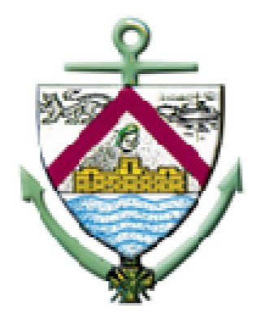
COLLEVILLE-MONTGOMERY
77ème anniversaire du Débarquement
Programme des Cérémonies officielles

Samedi 5 juin
18h00 : Cimetière britannique à Hermanville sur mer : Hommage rendu aux soldats tombés lors du Débarquement et en particulier aux trois soldats du commando Kieffer tombés le 6 juin : Augustin HUBERT, Raymond DUMENOIR et Emile RENAULT. Dépôt de gerbes par la municipalité de Colleville-Montgomery et Hermanville sur mer.
Dimanche 6 juin
7h23 : Cérémonies sur la plage avec Commandos et autorités. Dépôt de gerbes en mer.

8h00 : Tour des stèles avec dépôt de gerbes.
9h00 : Place du Débarquement : Cérémonie œcuménique.
18h00 : Site HILLMAN, cérémonie organisée par l’association les Amis du Suffolk Regiment et la commune, en hommage aux soldats du Norfolk et Suffolk Regiment, hommage à Kenneth MAYHEW, vétéran.

Manifestations non officielles

Samedi 5 juin
Parade de véhicules militaires
10h30 : Départ du Site Hillman. Traversée de Colleville-Montgomery (rue des Marronniers, Grande rue et rue de la Mer) direction Ouistreham.
16h30 : Concert de Pipers à la statue de Bill MILLIN Place du Débarquement.

Dimanche 6 juin
16h30 : Concert de Pipers. Place du Débarquement.

